Materialblatt 465
Stichworte:
Islam
Koran
  - Islam. Der Koran
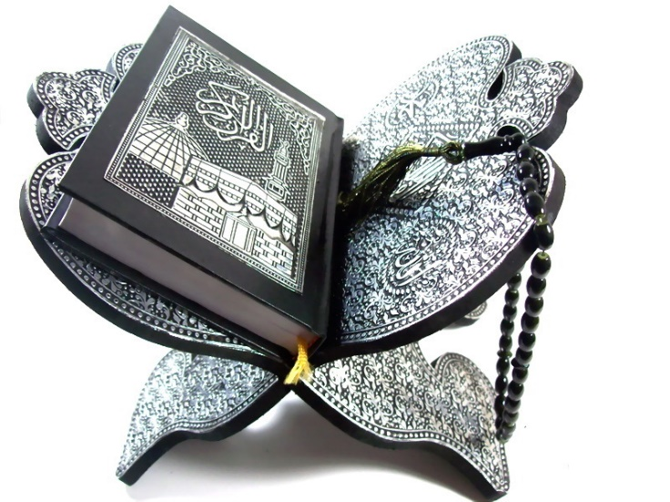
Nach dem Tod Mohameds ließ einer seiner Gefährten, der nunmehrige erste Kalif (632-634) Abu Bakr, die von Mohamed berichteten Offenbarungen aufschreiben. Wenig später, unter der Herrschaft des dritten Kalifen (644-656), Uthmann, wurde die Sammlung dieser Niederschriften als verbindlicher Kanon anerkannt. Der ‚ehrwürdige‘ Koran war von nun an die Grundlage der Glaubensgemeinschaft (‚umma‘).
Koran und Koranständer (http://www.koran-unterricht.de)

Überblick
Der Koran – für gläubige Muslime ist jedes seiner Worte die Niederschrift eines Offenbarungswortes Allahs, dem Mohamed einst vom Erzengel Gabriel in den Höhlen des Berges Hira in arabischer Sprache gesagt. Das Wort Gottes selbst jedoch könne nicht entstanden, sondern müsse ewig sein wie Gott selbst. Es sei als unerschaffener (‚heiliger‘) ‚Urkoran‘ bei Allah.
Im Namen Allahs, des Erbarmers, des Barmherzigen! Lob sei Allah, dem Weltenherren. Dem Erbarmer, dem Barmherzigen. Dem Herrscher am Tage des Gerichts! Dir dienen wir und zu Dir rufen wir um Hilfe. Leite uns den rechten Pfad, den Pfad derer, denen Du gnädig bist, nicht derer, denen Du zürnst, und nicht den Irrenden. (Sure 1)
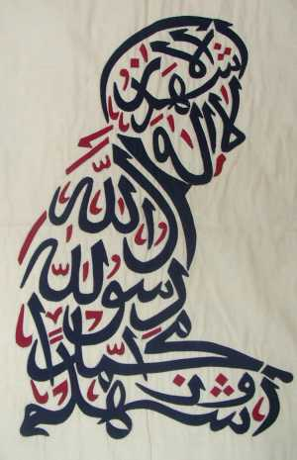
Im Koran finden wir nichts zur Biografie Mohameds. Seine 114 Suren sind in Reimprosa verfasst. Die erste Sure (‚Die Öffnende‘; s. o.) ist den Muslimen das, was den Christen das „Vater unser“ und den Juden das „Sch^{e}ma Israel“ ist. Gläubige Muslime sprechen sie mehrmals täglich.
Die Reihung der Suren erfolgt nach dem Kriterium der abnehmenden Länge. Die längeren Suren stehen am Anfang, die kürzeren am Ende des Korans (mit drei Ausnahmen: Sure 1, 113, 114). Nicht der übersetzte, sondern nur der arabische Koran gilt als (unverfälschtes) Wort Gottes. Die arabischen Schriftzeichen besonders kunstvoll zu gestalten, war und ist den Muslimen ein wichtiges Anliegen. So entstand die Kalligrafie der Koranschreiber (siehe Bild). Bilder Allahs und Bilder Mohameds waren dem Islam stets verboten.
Das islamische Glaubensbekenntnis, die Schahada, als Kaligrafie: „Ich bezeuge, dass es keinen Gott gibt außer Allah, und dass Mohamed sein Gesandter ist (www.eslam.de.)
Aufgaben:
- Kreuze alle richtigen Behauptungen an: [Reproduktion]
A Der Koran ist …
- Gotteswort in Menschenwort.
- von Gott inspiriert.
- unverfälschtes Wort Gottes.
B Der Koran besteht
- aus 114 Büchern, die ‚Suren‘ genannt werden.
- aus 114 Abschnitten, die in Reimprosa verfasst sind.
- ist ein unstrukturiertes Buch ohne Unterteilung.

C Der Koran wurde …
- Mohamed im Traum von Gott übergeben.
- Von Mohamed in der Wüste gefunden.
- Mohamed nach und nach mitgeteilt.
D Die erste Sure des Korans …
- heißt Al-Fatiha = die Eröffnung.
- hat für das Gebet besondere Bedeutung
- enthält den Bericht über die Erschaffung der Welt.
Worin besteht der im Koran geäußerte Wille Allahs? Hier fallen die Gemeinsamkeiten mit Judentum und Christentum auf:
- der Ein-Gott-Glaube (Monotheismus)
- von Allah darf kein Bild gemacht werden – wie im jüdischen und christlichen ersten Gebot ausgesagt
- erwartet wird der kommende Messias
- männliche Nachgeborene werden beschnitten
- der zehnte Tag des ersten Monats ist ein Fast- und Bettag – wie der jüdische Versöhnungstag Jom Kippur.
Aufgaben:
- Offensichtlich bestehen zwischen den Grundschriften von Judentum, Christentum und Islam bemerkenswerte Entsprechungen. Recherchiert einige wichtige Grunddaten der jüdischen (hebräischen) Bibel (Tenach) und des christlichen Neuen Testaments (NT), um einen zeitgeschichtlichen Überblick zu erstellen: [Reproduktion]
 | Koran | Tenach | NT
Umfang | ……..Suren | …….Bücher | …….Bücher
Entstehungsort
Abfassungsdauer | ca. ….. Jahre | ca. …… Jahre | ca. ……Jahre
Jahr der Kanonisierung

Gott ist schön
In seinem Buch „Gott ist schön“ verdeutlicht der Orientalist Navid Kermani die Gemeinsamkeiten und Unterschiede zwischen dem Koran und den Schriften anderer Religionen.
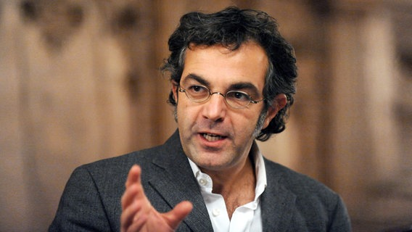
„Die heiligen Schriften aller Religionen sind ursprünglich Vortrags- oder Gesangstexte, wurden in erster Linie gehört und nicht gelesen – das gilt für die Thora wie für die Bibel […] noch mehr als für den Koran. Obwohl also prinzipiell alle Heilige Schriften Vortragstexte sind, gibt es, was ihren Rezitationscharakter betrifft, Unterschiede. Offenbarung ist prinzipiell eine Selbstmitteilung Gottes an die Welt, mithin ein Akt der Kommunikation. Gott hat nicht ein Buch herabgesandt […]. Gott hat gesprochen, und zwar in einer klar verständlichen, menschlichen Sprache. Der Koran ist im muslimischen Offenbarungskonzept die direkte Rede Gottes, der mushaf [i.e. das geschriebene Koranexemplar] ihre Aufzeichnung. Weil das geoffenbarte und von Mohamed verkündete Wort eine Rezitation ist und kein Buch, ist der mündliche Charakter des Koran dem Islam elementar und behauptete sich auch nach der Erfindung von Drucker- und CD-Rom-Pressen.
Navid Kermani (*1967), deutsch-iranischer Schriftsteller und Orientalist (https://www.ndr.de)
Es ist oft bemerkt worden, dass […] nicht Jesus und Mohamed einander entsprechen, sondern Jesus und der Koran. Sie sind jeweils das theologische Zentrum der Religion, indem sie beide das Wort Gottes sind, das Fleisch gewordene der eine, das Rede gewordene der andere. Christus ist die dem Menschen zugängliche, diesseitige Erscheinung Gottes und das Bindeglied zu ihm […]. Im Islam dagegen kommt dies der Schrift zu, nicht dem Propheten. […] Während Jesus im Christentum als göttlich angebetet wird, ist der islamische Prophet bloßes Sprachrohr, das Medium, durch das Gott zu den Menschen spricht. […]
‚Wenn ich eine Unterredung mit Gott wünsche‘, sagt ein Frommer, ‚lese ich den Koran; da höre ich nicht auf, vertraulich mit ihm zu reden und Er mit mir.‘ Gottes Wort im Mund zu führen, durch die Ohren es aufzunehmen, im Herzen es sich zu vergegenwärtigen, ist dem Wesen nach, auch wenn der Islam diese Begrifflichkeit nicht verwendet, eine sakramentale Handlung; das Göttliche wird nicht nur erinnert, es wird vom Gläubigen – ähnlich Jesus Christus im Abendmahl – physisch in sich aufgenommen (weshalb der Gläubige übrigens sorgfältig den Mund ausspülen und die Zähne putzen soll, bevor er die Rezitation beginnt, und nach Ansicht besonders Strenger auf stark riechendes Gemüse wie Knoblauch, Zwiebeln oder Lauch vorzugsweise ganz verzichtet); das Göttliche ist ein Erscheinendes oder präziser: ein Erklingendes im Augenblick, da sein Wirt von Sterblichen gesprochen wird: „Eure Münder sind Wege Gottes:“ (N. Kermani, Gott ist schön, 212-218).
Aufgaben:
- Notiere die Hauptaussagen von Navid Kermani in eigenen Worten. Kläre danach (in Partnerarbeit), was Kermani zu verstehen gibt mit ‚Offenbarung‘, ‚Sakrament‘ und ‚Prophet‘. [Reproduktion]
- Kermani betont, dass der Koran die „direkte Rede Gottes“ sei, jedoch habe Gott „nicht ein Buch herabgesandt“. Erläutere diese Unterscheidung in einem kurzen Text, indem du folgende (dir nun schon vertraute) Wörter verwendest: ‚‘ehrwürdig‘ – ‚heilig‘ – ‚Wort Gottes‘ – ‚Urkoran‘ – ‚Koran‘ – ‚Rezitation‘. [Transfer]
- Begründe in eigenständiger Überlegung, ob es Juden oder Christen möglich sein kann, die erste Sure („Die Öffnende“) zu beten, ohne ihrem Glauben zu widersprechen. [Denken/Reflexion]
Quelle:
- Christoph Thoma, Islam – Hingabe an Gott, in: Praxisbuch Ethik für Jugendliche 1, Linz 2016 (geändert)

